Witajcie moje kochane starszaki!
Dla wszystkich, z okazji Waszego Dzisiejszego Święta : serdeczne życzenia

W związku z dzisiejszym świętem , zadania do wykonania będą troszkę na luzie
Pobawimy się, potańczymy i pośpiewamy, ale na początek troszkę się poruszamy.

Ręce w górę, ręce w bok,
Klaśnij, tupnij i zrób skok.
Ręce w dole, ręce w górze,
Palec idzie już na buzie.
Powtórzcie kilka razy rymowankę i zróbcie to, o czym jest w niej mowa.
Teraz z mamą, tatą lub z kimkolwiek: zróbcie głośno i poskaczcie sobie w rytm znanej wszystkim piosenki:
https://pl.pinterest.com/pin/351632683396270976/
Kiedy już się zmęczymy, odpoczywamy .

Czas na małe co nieco z rana. Przygotujcie wraz z mamą na śniadanie parówkę, ale żeby ona nie była taka jak zwykle,
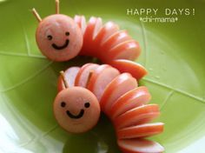
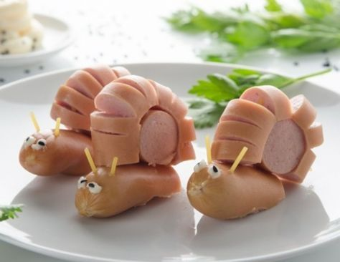
zróbcie z niej coś innego!
BĘDZIE LEPIEJ SMAKOWAŁA

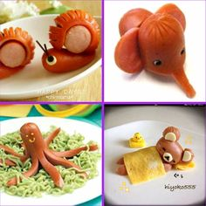
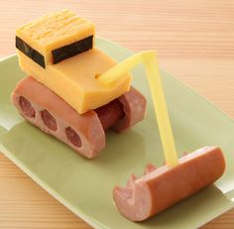

Pochwalcie się Waszymi pomysłami na śniadanie.

Po śniadaniu pora na deser lub pomysł na II śniadanie.
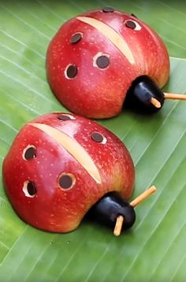
Jestem bardzo ciekawa, komu z Was uda się wykonać jakieś cuda z owoców lub warzyw. Pamiętajcie, aby przekąska była zdrowa!!!
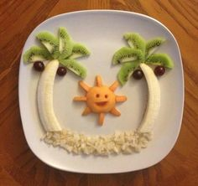
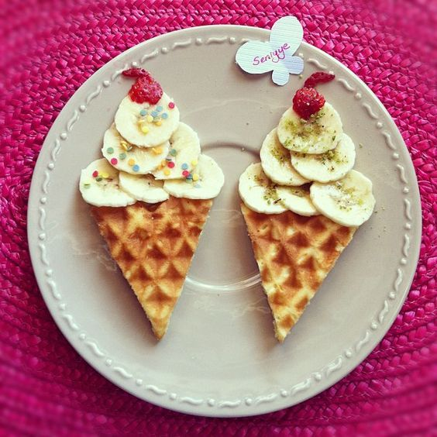
Oto kilka pomysłów.

SMACZNEGO!!!!!

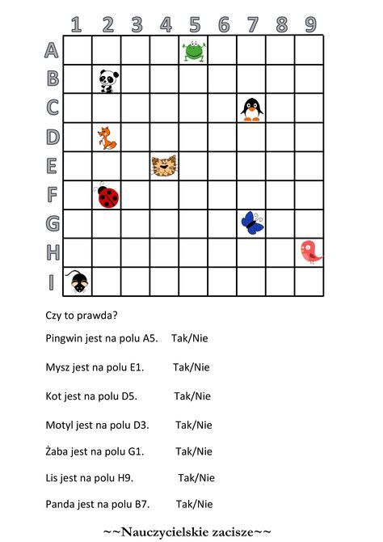
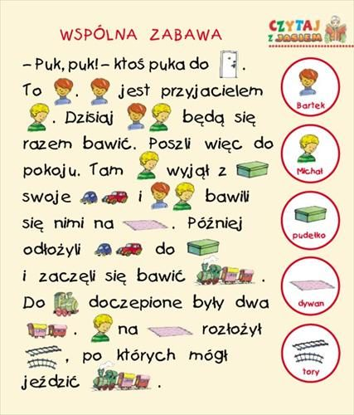
Przeczytaj wspólnie z drugą osobą tekst. A może już sam sobie poradzisz?!
Wykonaj zadanie obok. Jesteś w tym dobry!!:)

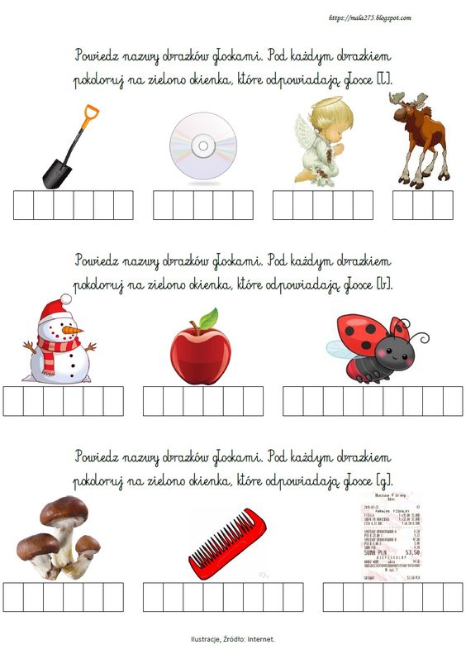

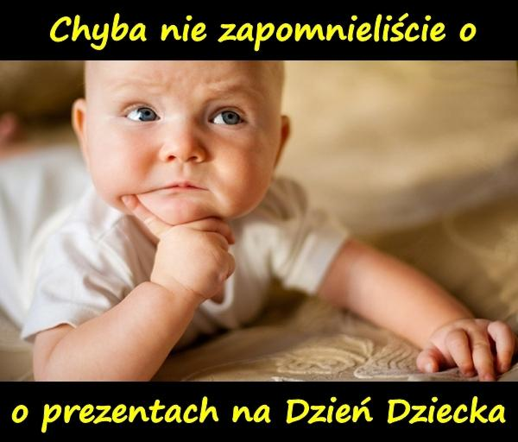
A Wy drodzy Rodzice, mam nadzieję, że pamiętacie o swoich milusińskich!!!:)

Do zobaczenia jutro.

